Алматы қаласы Наурызбай ауданы
№ 188 мектеп-гимназияның бастауыш сынып мұғалімі
Казакбаева Перхан Кошкарбаевна

Пәні: Жаратылыстану Мектеп:
Сабақ тақырыбы: Ауа қалай ластанады?
Күні: |  | Мұғалімнің есімі:
Сынып: 4 |  | Қатысқандар саны: | Қатыспағандар саны: 0
Сабаққа негізделген оқу мақсаты |  | 4.3.2.2. Ауаның ластану көздерін анықтау  4.3.2.3. Ауа тазалығын сақтау жолдарын, тазарту шараларын ұсыну
Сабақ мақсаттары: |  | Барлық оқушылар: Оқушылар ауаны қолданудың тәсілдерін түсінеді.  Оқушылардың басым бөлігі: Ауаның ластану көздерін анықтап, ауа тазалығын сақтау жолдарын және оны тазарту шараларын ұсынады.  Кейбір оқушылар: Заттың қасиеттеріне байланысты қолдану аясын анықтайды.
Бағалау критерийлері: |  | -заттардың қасиеттері мен оларды қолдану аясы туралы әңгімелейді;  -ауаның орын ауыстыру үдерісін сипаттайды;  -ауаны ластауға мысал келтіріп, оны тазарту жолдарын сипаттайды.
Тілдік мақсаттар
 |  | Терминология: ауаның ластануы, тұмша
Сөз тіркестері:
Талқылау сұрақтары:
Неліктен ауасыз тіршілік ете алмаймыз?
Ауаның таза болуы неліктен маңызды?
Ауа тұрмыста қалай пайдаланады?
Құндылықтарды дарыту |  | Оқушыларды бір-біріне деген құрмет көрсетуіне тәрбиелеу.
Пәнаралық байланыстар |  | Математика, дүниетану, әдебиеттік оқу, көркем еңбек.
АКТ қолдану дағдылары |  | Интернет-ресурстар, дерекқордан және интернеттен сабаққа қатысты ақпаратты іздеу;
Алдыңғы оқу/ Бастапқы білім |  | Оқушылар заттарды шығу тегіне және агрегаттық күйіне қарай ажырата біледі. Ауаның қасиеттерін, кеңістікті толтырып тұратынын және жануды қолдайтынын біледі. Ауаның тіршілік үшін маңызын түсінеді.
Жоспар
Жоспарланған уақыт | Жоспарланған жаттығулар |  |  | Ресурстар
Басталуы | Жаңа топ құру Психологиялық ахуал қалыптастыру.  Жұмыс ережесімен келісу  - Сабақта бір-бірімізді сыйлаймыз, тыңдаймыз!  - Уақытты үнемдейміз!  - Нақты,дәл жауап береміз!  - Сабақта өзіміздің шапшаңдығымызды, тапқырлығымызды көрсетеміз!  - Сабаққа белсене қатысып, жақсы баға аламыз!  Алдыңғы білімді еске түсіру (ұжымда)  Бар ма жоқ па оны білмейсің,  Ол жоқ жерде өмір сүріп жүрмейсің.  Жел – ауаның қозғалысы. Біздің ғаламшарымызды қоршап тұрған ауа қабатын атмосфера деп атайды.  - Ауаның қандай қасиеттері болады?  - Ауаның қандай қасиеттері тұрмыста қолданылады?  Ауаны қалай сезуге болады?  Ауаның түсі қандай?  Ауаның қандай қасиеттері бар?  Неге жану үшін ауа қажет, дәлелдеу  Ауаның құрамы мен оның қасиеттерін алғаш Джозеф Пристли мен Антуан Лавуазьн зерттеді. Ғалымдар ауаның көптеген газдардан тұратынын осыдан екі ғасыр бұрын ғана білді.  Ауа – көптеген газдардың қоспасы, оның құрамында азот – 78%, көмірқышқыл газы - 1%, оттегі – 21%.  Шардың ішіне не толды.?  - Ауа.  Шар тырсыйды ма?  - Ия. Неге?  Ауа орын алды.  Шарға ауа қайдан келді.  Екі оқушыны тақтаға шығарып, екі стакан беру. Суы бар. Суға қантты салады. Не байқап тұрсыңдар?  - Қанттан көпіршік шықты, бұл ауа көпіршіктері, кез келген нәрседе ауа бар екен.  ҚБ: Отшашу арқылы бір-бірін бағалау.  Оқу мақсатын таныстыру  Күтілетін нәтижені анықтау  Қызығушылықты ояту  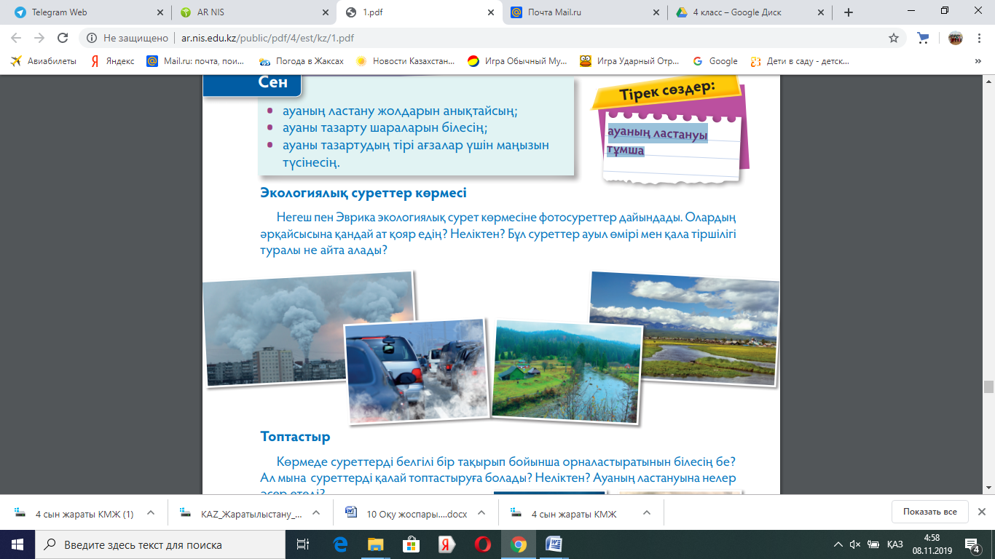 |  |  | Оқушыларды топтарға бөлу  слайд № 1  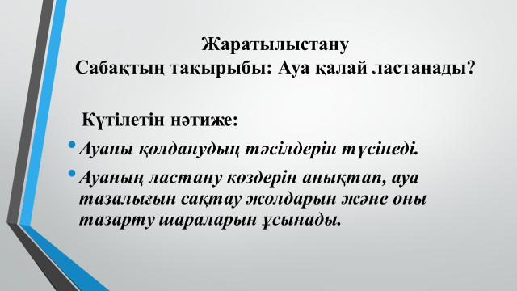  слайд № 2  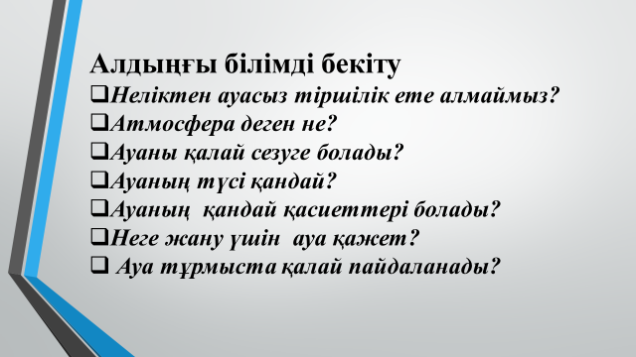  слайд № 3  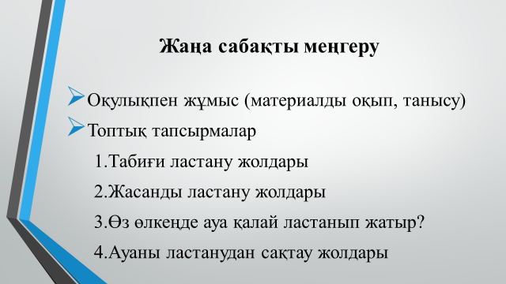  слайд № 4  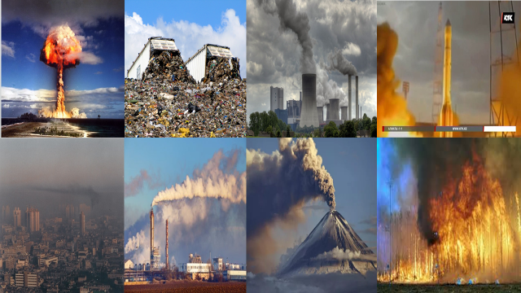
Ортасы | 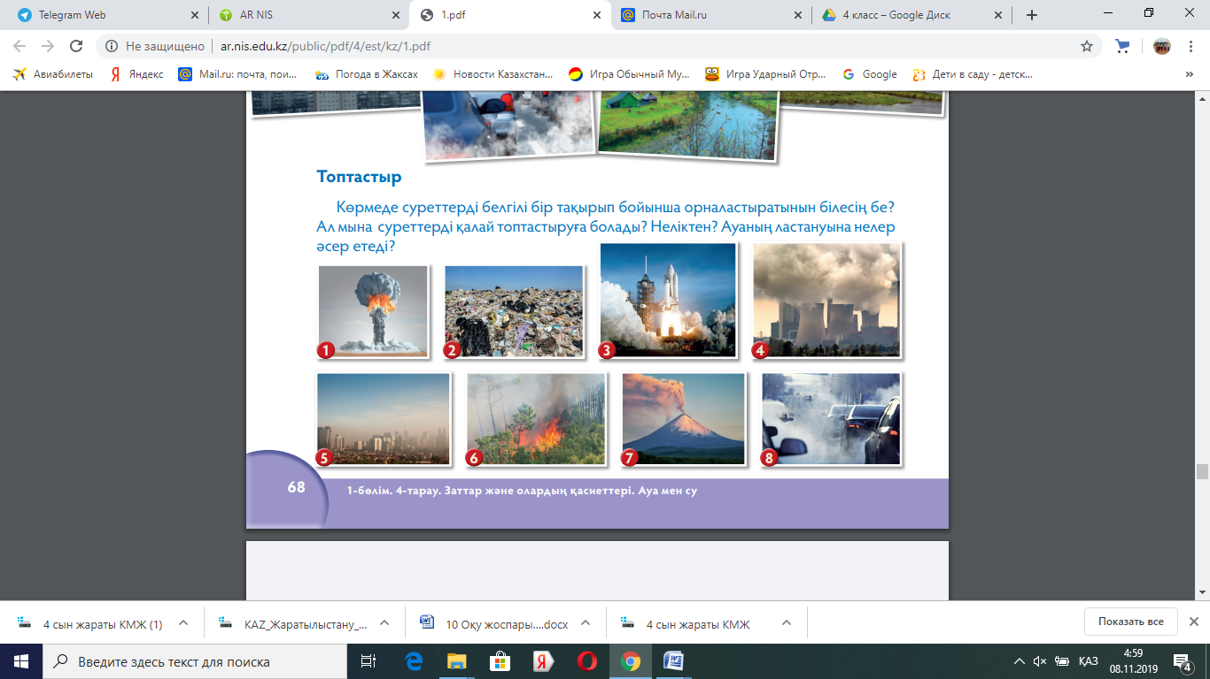 Дескрипторы:  ауаның ластану жолдарын анықтайды;  ауаны тазарту шараларын біледі;  ауаны тазартудың тірі ағзалар үшін маңызын түсінеді.  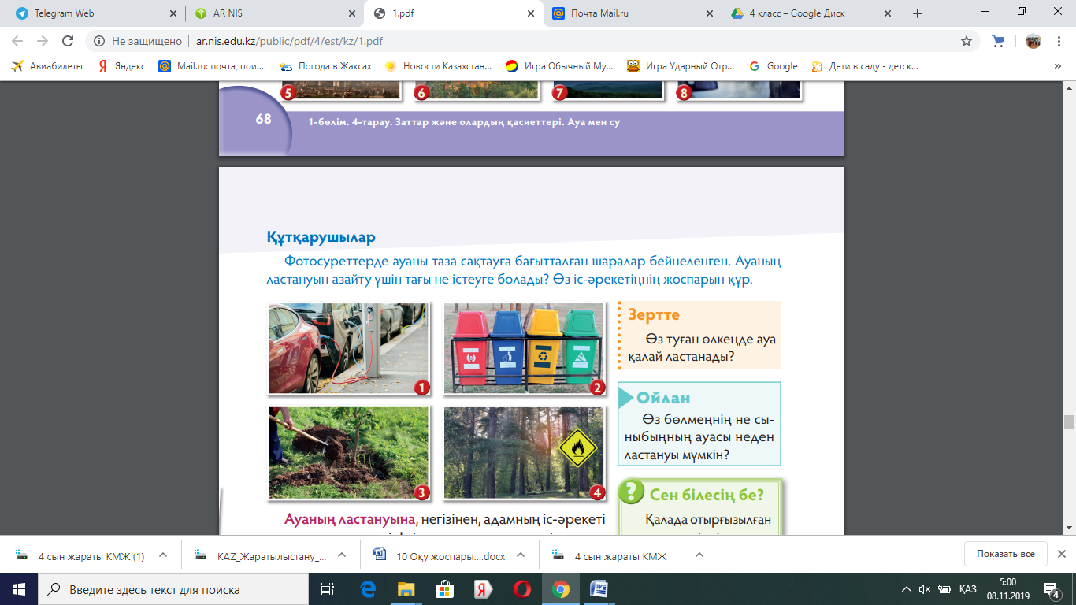 |  |  | Тапсырма  ны орындаған оқушыны мадақтау,  толықтыру жасау, тиімді кері байланыс орнату.  Белсенді оқу тапсырмалары.  слайд № 5  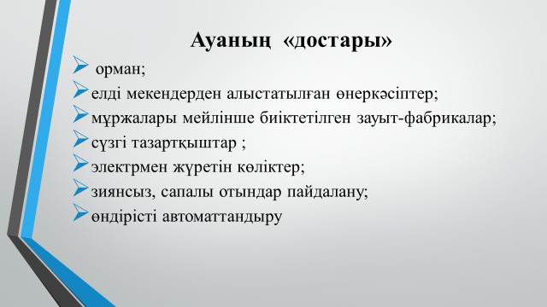
Аяқталуы | Адам тамақ ішпеуге бар, бірақ тыныс алмай өмір сүре алмайды, себебі адам организмінде оттегі қоры шектеулі. Ол 2 – 3 минут қана тыныс алуына жетеді, ал бес минут өткен соң, ауа келмегендіктен адам организмінде орнына келмейтін процесс басталады, ми қабаты жұмысын тоқтатады, биологиялық өлім келеді. Ауаның ластануына, негізінен, адамның іс-әрекеті ерекше әсер етеді. Ірі қалаларда өнеркәсіп орындарынан шыққан түтін мен шаң-тозаңнан тұмша түзіледі. Ұшақтар мен зымырандар аспанға көтерілгенде және қонған кезде зиянды зат көп бөлінеді. Қаладағы мыңдаған көлік шығаратын түтін мен газ, шаң-тозаң да ауаға тарайды. Тұрмыстық қалдықтар да шіріп, ауаға зиянды заттар бөледі. Табиғи құбылыстар да ауаны ластайды. Мысалы, жанартаудың атқылауынан пайда болған күл мен шаң-тозаң, найзағай мен аптап ыстықтан тұтанған өрттің түтіні ауаға араласады. Ауаны ластанудан сақтау үшін өнеркәсіп орындарын, жылыту жүйесін қаладан не ауылдан алысырақ салады. Олардан бөлінетін улы газ бен зиянды затты сүзетін тазартқыш орнатады. Сондай-ақ қазір электрмен жүретін көлік жасау қолға алынып жатыр. Өсімдік жапырағы – шаң-тозаңды, түтін мен зиянды газды ұстап қалатын жақсы сүзгі. Сондықтан орман отырғызылады, елді мекендерде жылына екі рет – көктем мен күзде көгалдандыру жұмысы жүргізіледі.  Сен білесің бе? Қалада отырғызылған ағаштар түтінді, шаң-тозаңды, түрлі газды ұстап қалады. Сонымен қатар олар шуды бәсеңдетеді, желдің екпініне тосқауыл болады. Бірақ олардың өзі де зардап шегеді. Қалада өсетін ағаштың ормандағы ағашқа қарағанда тіршілігі қысқа болады.  Дәлел сөз «Табиғат - ананы бұрмалауға болмайды, табиғатты бұрмаласаң, ол сенен өшін алып тынады»  Рефлексия (жеке,жұпта,топта, ұжымда)  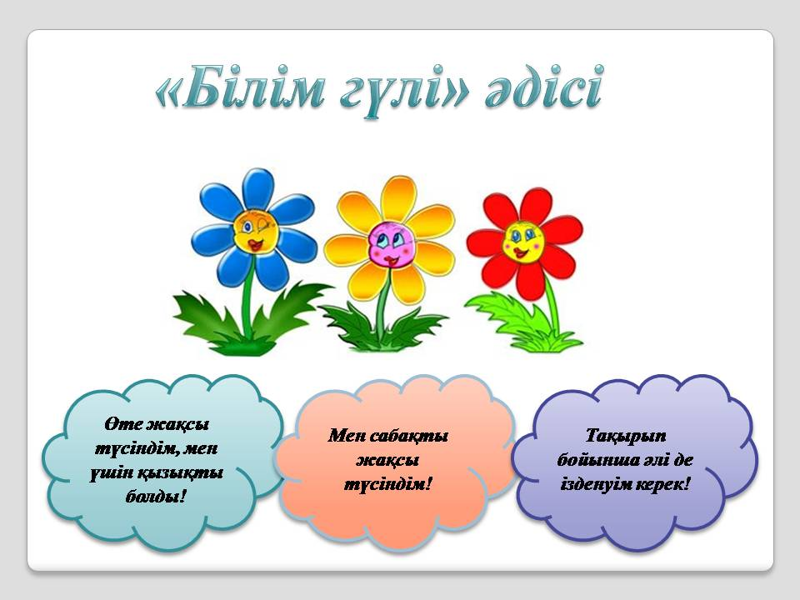  «Білім гүлі» кері байланыс. |  |  | Тапсырманы орындаған оқушыны мадақтау,  толықтыру жасау, тиімді кері байланыс орнату.  Түрлі түсті  суреттері бар  журнал  дар,  флипчарт, желім  Оқушылар сабақтан алған әсерлерін кері байланыс парағы тапсырмалары арқылы білдіре алады.  слайд № 6  

